**MÓDULO 8. INTRODUCCIÓN A DESARROLLO DE APLICACIONES CON RUBY ON RAILS**

**(Evidencia día 5 semana 15)**

Imagen sobre el tema tratado

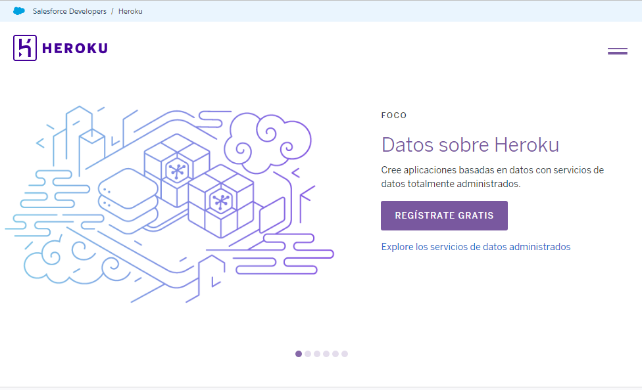

**Análisis:** Heroku es una plataforma como servicio basada en un sistema de contenedores administrados, con servicios de datos integrados y un potente ecosistema, para implementar y ejecutar aplicaciones modernas. La experiencia de desarrollador de Heroku es un enfoque centrado en la aplicación para la entrega de software, integrado con las herramientas y flujos de trabajo de desarrollo más populares de la actualidad.

**Autocrítica:** Heroku ejecuta sus aplicaciones dentro de dynos: contenedores inteligentes en un entorno de tiempo de ejecución confiable y totalmente administrado. Los desarrolladores implementan su código escrito en Node, Ruby, Java, PHP, Python, Go, Scalao Clojure en un sistema de compilación que produce una aplicación que está lista para su ejecución.

**Reflexión:** El sistema y las pilas de idiomas se supervisan, parchean y actualizan, por lo que siempre están listos y actualizados. El tiempo de ejecución mantiene las aplicaciones en ejecución sin ninguna intervención manual. Además, permite a los desarrolladores ampliar sus aplicaciones con complementos, personalizar su pila de aplicaciones con Buildpacks e iniciar sus proyectos con Buttons. Los complementos son servicios en la nube de 3ª parte que los desarrolladores pueden usar para ampliar inmediatamente sus aplicaciones con una gama de funcionalidades como almacenes de datos, registro, monitoreo y más.

**Ejemplo de Tarea**

**Ejemplo de Heroku**

